Las opciones de editar eventos solo están disponibles si se tiene el permiso “modifica eventos” en el usuario.
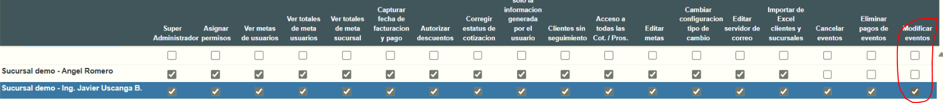
Se puede editar desde la lista de disponibilidad: (al dar clic sobre el evento)
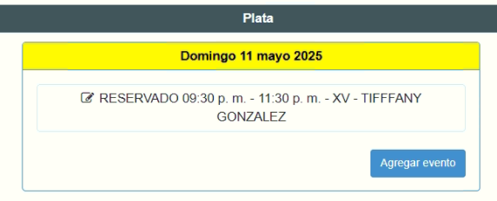
O desde la lista de eventos: (botón azul “Editar evento”)
Modal de modificación
Sin historial | Con historial
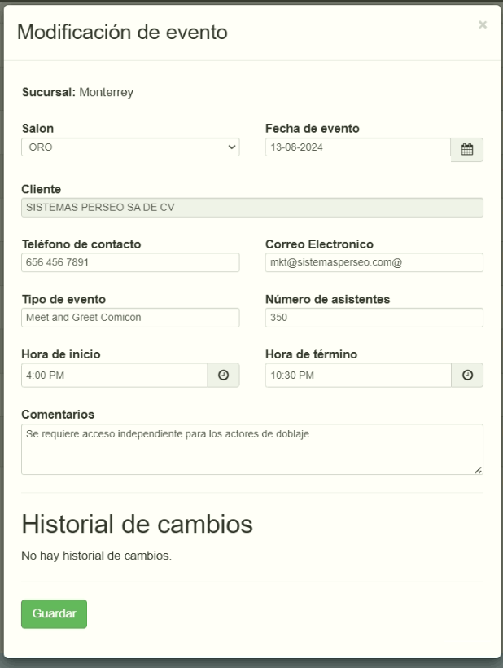 | Se muestra Tooltip con el valor anterior  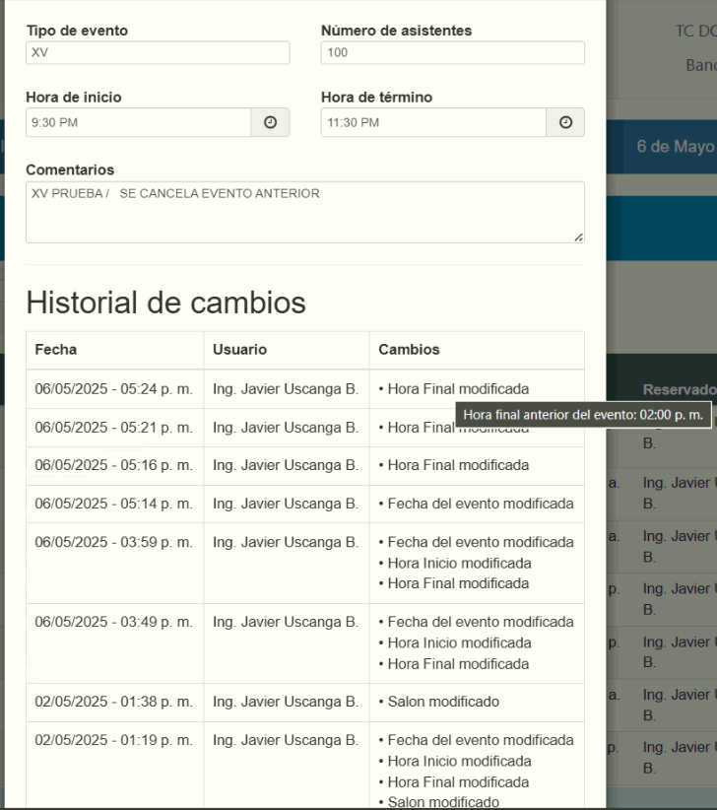

Aquí se agregó la fila de separación por evento.
Se pidió agrupar (ordenar) por usuario. Pero en un principio se había pedido ordenar por Estatus y luego por la fecha en suceder el evento.
Actualmente se ordenan por Estatus (abierto, cancelado, cerrado) en ese orden. Luego se ordenan por el más próximo a suceder (fecha evento), luego se ordenan por número de evento (para que queden juntos los pagos del mismo evento) y por último por el número de pago descendente (mostrando primero el ultimo pago).
Si se quiere agrupar por usuario se puede ordenar con prioridad primero usuario, pero se va a romper principalmente la prioridad de estatus y fecha de evento.
Por ejemplo
Sistemas Perseo
estatus (abierto, cancelado, cerrado)
fecha pago (primero a suceder)
Empresa Demo
estatus (abierto, cancelado, cerrado)
fecha pago (primero a suceder)
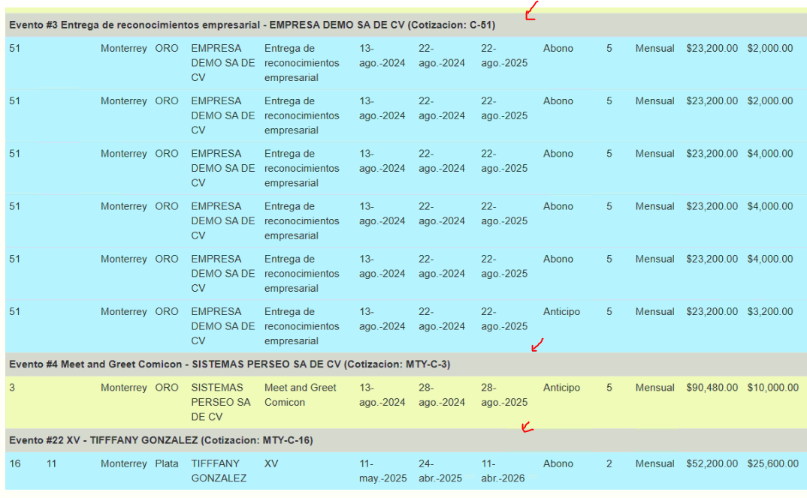
Otra opción que se podría hacer es prioridad Estatus y luego cliente. Aquí solo no quedarían con la fecha de evento (primero a suceder), creo que quedaría algo así:
Abierto
empresa 1 > primero a suceder
empresa 2 > primero a suceder
Cancelado
empresa 1 > primero a suceder
empresa 2 > primero a suceder
Buscador en listado de eventos. Busca solamente por los parámetros que dice allí.
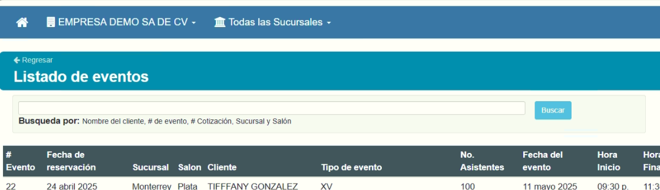

Mostrar previsualización de errores en fecha de pago cuando da error con relación a la fecha final de contrato.
